Черновские  вести | 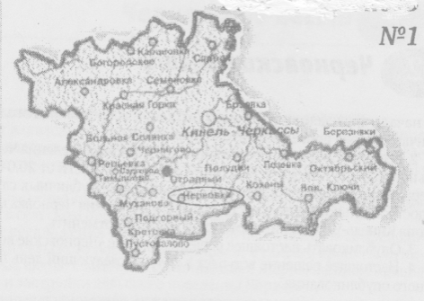
Газета Администрации сельского поселения Черновка  муниципального района Кинель-Черкасский Самарской области | №26(709)  06 июля 2026 года

ОФИЦИАЛЬНОЕ ОПУБЛИКОВАНИЕ

ПОСТАНОВЛЕНИЕ
Администрации сельского поселения Черновка
от 06.07.2026 №53

О внесении изменений в постановление Администрации сельского поселения Черновка от 27.04.2018 №48 «Об утверждении муниципальной программы «Благоустройство сельского поселения Черновка муниципального района Кинель-Черкасский Самарской области» на 2019-2030 годы»

Руководствуясь распоряжением Администрации сельского поселения Черновка от 25.06.2026 №11 «О разработке проектов постановлений Администрации сельского поселения Черновка «О внесении изменений в муниципальные программы сельского поселения Черновка Кинель-Черкасского района Самарской области», ПОСТАНОВЛЯЮ:
1. Внести в постановление Администрации сельского поселения Черновка от 27.04.2018 №48 «Об утверждении муниципальной программы «Благоустройство сельского поселения Черновка муниципального района Кинель-Черкасский Самарской области» на 2019-2030 годы» следующие изменения:
в муниципальной программе «Благоустройство сельского поселения Черновка муниципального района Кинель-Черкасский Самарской области» на 2019-2030 годы (далее – муниципальная программа):
в паспорте муниципальной программы:
раздел «Объемы бюджетных ассигнований муниципальной программы» изложить в следующей редакции:
«Общий объем бюджетных ассигнований на реализацию муниципальной программы составляет 13 046,0 тыс. рублей, в том числе по годам:
2019 год – 3 872,7 тыс. рублей;
2020 год – 3 789,0 тыс. рублей;
2021 год – 2 721,4 тыс. рублей;
2022 год – 543,6 тыс. рублей;
2023 год – 570,9 тыс. рублей;
2024 год – 357,4 тыс. рублей;
2025 год – 110,8 тыс. рублей;
2026 год – 1 080,2 тыс. рублей;
2027 год – 0,0 тыс. рублей;
2028 год – 0,0 тыс. рублей;
2029 год – 0,0 тыс. рублей;
2030 год – 0,0 тыс. рублей.
Из них:
- за счет средств областного бюджета в 2019 году – 1 211,9 тыс. рублей, в том числе за счет стимулирующих субсидий, предоставляемых из областного бюджета с учетом выполнения показателей социально-экономического развития, составляет 1 211,9 тыс. рублей, в том числе по годам:
2019 год – 1029,9 тыс. рублей, в том числе за счет стимулирующих субсидий 1 029,9 тыс. рублей;
2020 год – 0,0 тыс. рублей;
2021 год – 0,0 тыс. рублей;
2022 год – 0,0 тыс. рублей;
2023 год – 0,0 тыс. рублей;
2024 год – 182,0 тыс. рублей;
2025 год – 0,0 тыс. рублей;
2026 год – 0,0 тыс. рублей;
2027 год – 0,0 тыс. рублей;
2028 год – 0,0 тыс. рублей;
2029 год – 0,0 тыс. рублей;
2030 год – 0,0 тыс. рублей;
- за счет средств бюджета района – 1 693,7 тыс. рублей, в том числе по годам:
2019 год – 300,0 тыс. рублей;
2020 год – 800,0 тыс. рублей;
2021 год – 0,0 тыс. рублей;
2022 год – 0,0 тыс. рублей;
2023 год – 418,7 тыс. рублей;
2024 год – 125,0 тыс. рублей;
2025 год – 0,0 тыс. рублей;
2026 год – 50,0 тыс. рублей;
2027 год – 0,0 тыс. рублей;
2028 год – 0,0 тыс. рублей;
2029 год – 0,0 тыс. рублей;
2030 год – 0,0 тыс. рублей;
- за счет средств бюджета поселения – 10 133,0 тыс. рублей, в том числе по годам:
2019 год – 2 542,8 тыс. рублей;
2020 год – 2 989,0 тыс. рублей;
2021 год – 2 721,4 тыс. рублей;
2022 год – 542,1 тыс. рублей;
2023 год – 149,2 тыс. рублей;
2024 год – 50,0 тыс. рублей;
2025 год – 110,3 тыс. рублей;
2026 год – 1 028,2 тыс. рублей;
2027 год – 0,0 тыс. рублей;
2028 год – 0,0 тыс. рублей;
2029 год – 0,0 тыс. рублей;
2030 год – 0,0 тыс. рублей;
- за счет средств инициативных платежей – 7,4 тыс. рублей, в том числе по годам:
2019 год – 0,0 тыс. рублей;
2020 год – 0,0 тыс. рублей;
2021 год – 0,0 тыс. рублей;
2022 год – 1,5 тыс. рублей;
2023 год – 3,0 тыс. рублей;
2024 год – 0,4 тыс. рублей;
2025 год – 0,5 тыс. рублей;
2026 год – 2,0 тыс. рублей;
2027 год – 0,0 тыс. рублей;
2028 год – 0,0 тыс. рублей;
2029 год – 0,0 тыс. рублей;
2030 год – 0,0 тыс. рублей»;
в тексте муниципальной программы:
абзац 6 раздела 6 «Информация о ресурсном обеспечении муниципальной программы» изложить в следующей редакции:
«Общий объем бюджетных ассигнований на реализацию муниципальной программы составляет 13 046,0 тыс. рублей, в том числе по годам:
2019 год – 3 872,7 тыс. рублей;
2020 год – 3 789,0 тыс. рублей;
2021 год – 2 721,4 тыс. рублей;
2022 год – 543,6 тыс. рублей;
2023 год – 570,9 тыс. рублей;
2024 год – 357,4 тыс. рублей;
2025 год – 110,8 тыс. рублей;
2026 год – 1 080,2 тыс. рублей;
2027 год – 0,0 тыс. рублей;
2028 год – 0,0 тыс. рублей;
2029 год – 0,0 тыс. рублей;
2030 год – 0,0 тыс. рублей.
Из них:
- за счет средств областного бюджета в 2019 году – 1 211,9 тыс. рублей, в том числе за счет стимулирующих субсидий, предоставляемых из областного бюджета с учетом выполнения показателей социально-экономического развития, составляет 1 211,9 тыс. рублей, в том числе по годам:
2019 год – 1029,9 тыс. рублей, в том числе за счет стимулирующих субсидий 1 029,9 тыс. рублей;
2020 год – 0,0 тыс. рублей;
2021 год – 0,0 тыс. рублей;
2022 год – 0,0 тыс. рублей;
2023 год – 0,0 тыс. рублей;
2024 год – 182,0 тыс. рублей;
2025 год – 0,0 тыс. рублей;
2026 год – 0,0 тыс. рублей;
2027 год – 0,0 тыс. рублей;
2028 год – 0,0 тыс. рублей;
2029 год – 0,0 тыс. рублей;
2030 год – 0,0 тыс. рублей;
- за счет средств бюджета района – 1 693,7 тыс. рублей, в том числе по годам:
2019 год – 300,0 тыс. рублей;
2020 год – 800,0 тыс. рублей;
2021 год – 0,0 тыс. рублей;
2022 год – 0,0 тыс. рублей;
2023 год – 418,7 тыс. рублей;
2024 год – 125,0 тыс. рублей;
2025 год – 0,0 тыс. рублей;
2026 год – 50,0 тыс. рублей;
2027 год – 0,0 тыс. рублей;
2028 год – 0,0 тыс. рублей;
2029 год – 0,0 тыс. рублей;
2030 год – 0,0 тыс. рублей;
- за счет средств бюджета поселения – 10 133,0 тыс. рублей, в том числе по годам:
2019 год – 2 542,8 тыс. рублей;
2020 год – 2 989,0 тыс. рублей;
2021 год – 2 721,4 тыс. рублей;
2022 год – 542,1 тыс. рублей;
2023 год – 149,2 тыс. рублей;
2024 год – 50,0 тыс. рублей;
2025 год – 110,3 тыс. рублей;
2026 год – 1 028,2 тыс. рублей;
2027 год – 0,0 тыс. рублей;
2028 год – 0,0 тыс. рублей;
2029 год – 0,0 тыс. рублей;
2030 год – 0,0 тыс. рублей;
- за счет средств инициативных платежей – 7,4 тыс. рублей, в том числе по годам:
2019 год – 0,0 тыс. рублей;
2020 год – 0,0 тыс. рублей;
2021 год – 0,0 тыс. рублей;
2022 год – 1,5 тыс. рублей;
2023 год – 3,0 тыс. рублей;
2024 год – 0,4 тыс. рублей;
2025 год – 0,5 тыс. рублей;
2026 год – 2,0 тыс. рублей;
2027 год – 0,0 тыс. рублей;
2028 год – 0,0 тыс. рублей;
2029 год – 0,0 тыс. рублей;
2030 год – 0,0 тыс. рублей»;
приложение 1 к муниципальной программе изложить в редакции приложения к настоящему постановлению.
2. Контроль за выполнением настоящего постановления оставляю за собой.
3. Опубликовать настоящее постановление в газете «Черновские вести» и разместить на официальном сайте Администрации сельского поселения Черновка.
4. Настоящее постановление вступает в силу со дня его официального опубликования.

Глава сельского поселения Черновка, А.Е. Казаев

Приложение
к постановлению Администрации
сельского поселения Черновка
от 06.07.2026 № 53
Приложение 1
к муниципальной программе «Благоустройство сельского поселения
Черновка муниципального района Кинель-Черкасский
Самарской области» на 2019-2030 годы

Перечень основных мероприятий муниципальной программы «Благоустройство сельского поселения Черновка муниципального района Кинель-Черкасский Самарской области» на 2019-2030 годы

№ п/п | Наименование цели, задачи, основного мероприятия | Ответственные исполнители (соисполнители) основного мероприятия | Срок реали-зации | Форма бюджетных ассигнований | Объем финансирования по годам, тыс. рублей |  |  |  |  |  |  |  |  |  |  |  |  | Источники финансирования | Ожидаемый результат
 |  |  |  |  | 2019 | 2020 | 2021 | 2022 | 2023 | 2024 | 2025 | 2026 | 2027 | 2028 | 2029 | 2030 | Всего | Источники финансирования | Ожидаемый результат
Цель: Выполнение мероприятий комплексного благоустройства сельского поселения, с целью создания наилучших социально-бытовых условий проживания населения
Задача 1. Повышение срока службы инженерных сетей
1.1 | 1.Содержание и обслуживание наружных сетей уличного освещения | Администрация сельского поселения Черновка | 2019-2030 годы | Иные закупки товаров, работ и услуг для обеспечения государственных (муниципальных) нужд  Уплата налогов, сборов и иных платежей | 503,0  503,0  300,0  1663,4  1,0 | -  800,0  1578,4  - | -  -  2028,9  1,7 | -  -  -  - | -  -  -  - | -  -  -  - | -  -  -  - | -  -  -  - | -  -  -  - | -  -  -  - | -  -  -  - | -  -  -  - | 503,0  503,0  1 100,0  5 270,7  2,7 | Средства из областного бюджета – всего:  в т.ч., за счёт стимулирующих субсидий  Средства из бюджета района  Средства из бюджета поселения | Замена ламп уличного освещения
Задача 2. Приведение в качественное состояние элементов благоустройства населенных пунктов
2.1 | 3.Проведение отдельных видов работ по ремонту многоквартирных домов и благоустройству их дворовых территорий | Администрация сельского поселения Черновка | 2019-2030 годы |  |  |  |  |  |  |  |  |  |  |  |  |  |  |  | Улучшение технического состояния отдельных объектов благоустройства
2.2 | 4.Содержание военно-исторических мемориальных комплексов (памятников), территорий захоронения участников Великой Отечественной войны | Администрация сельского поселения Черновка | 2019-2030 годы | Иные закупки товаров, работ и услуг для обеспечения государственных (муниципальных) нужд | - | 114,9 | 230,0 | - | - | - | - | - | - | - | - | - | 344,9 | Средства из бюджета поселения | Улучшение технического состояния отдельных объектов благоустройства

Задача 3. Улучшение санитарного и экологического состояния поселения
3.1 | 7.Организация и содержание мест захоронения | Администрация сельского поселения Черновка | 2019-2030 годы | Уплата налогов, сборов и иных платежей | 1,0 | - | - | - | - | - | - | - | - | - | - | - | 1,0 | Средства из бюджета поселения | Повышение уровня эстетики поселения
3.2 | 8.Прочие мероприятия по благоустройству | Администрация сельского поселения Черновка | 2019-2030 годы | Иные закупки товаров, работ и услуг для обеспечения государственных (муниципальных) нужд  Уплата налогов, сборов и иных платежей | 526,9  526,9  842,5  - | -  1285,2  - | -  458,0  2,8 | -  513,6  - | -  102,2  118,7  - | -  25,0  125,0  - | -  104,8  -  - | -  1010,2  50,0  - | -  -  -  - | -  -  -  - | -  -  -  - | -  -  -  - | 526,9  526,9  4 341,5  293,7  2,8 | Средства из областного бюджета – всего:  в т.ч., за счёт стимулирующих субсидий  Средства из бюджета поселения  Средства из бюджета района  Средства из бюджета поселения | Повышение уровня эстетики поселения
3.3 | 10.Предоставление иных межбюджетных трансфертов бюджету муниципального района из бюджета сельского поселения | Администрация сельского поселения Черновка | 2019-2030 годы | Иные межбюджетные трансферты | - | 10,5 | - | - | - | - | - | - | - | - | - | - | 10,5 | Средства из бюджета поселения | Повышение уровня эстетики поселения
3.4 | 11.Улучшение технического состояния отдельных объектов благоустройства (установка детской площадки) | Администрация сельского поселения Черновка | 2019-2030 годы |  |  |  |  |  |  |  |  |  |  |  |  |  |  |  | Повышение уровня эстетики поселения
3.5 | 12.Установка и содержание камер видеонаблюдения на общественных территориях | Администрация сельского поселения Черновка | 2019-2030 | Иные закупки товаров, работ и услуг для обеспечения государственных (муниципальных) нужд | 34,9 | - | - | - | - | - | - | - | - | - | - | - | 34,9 | Средства из бюджета поселения | Повышение уровня эстетики поселения
3.6 | 13.Строительство детской спортивной площадки в с.Черновка по ул.Садовой | Администрация сельского поселения Черновка | 2019-2030 годы |  |  |  |  |  |  |  |  |  |  |  |  |  |  |  | Повышение уровня эстетики поселения
3.7 | 14.Установка контейнерных площадок для ТКО | Администрация сельского поселения Черновка | 2019-2030 годы |  |  |  |  |  |  |  |  |  |  |  |  |  |  |  | Улучшение санитарного и экологического состояния поселения
3.8 | 6.Ликвидация несанкционированных свалок | Администрация сельского поселения Черновка | 2023 год | Иные закупки товаров, работ и услуг для обеспечения государственных (муниципальных) нужд | - | - | - | - | 300,0 | - | - | - | - | - | - | - | 300,0 | Средства из бюджета района | Улучшение санитарного и экологического состояния поселения
3.9 | 18. Благоустройство муниципальных образований в Самарской области | Администрация сельского поселения Черновка | 2024 год | Иные закупки товаров, работ и услуг для обеспечения государственных (муниципальных) нужд | -  - | -  - | -  - | -  - | -  - | 182,0  19,5 | -  - | -  - | -  - | -  - | -  - | -  - | 182,0  19,5 | Средства из областного бюджета  Средства из бюджета поселения | Повышение уровня эстетики поселения
Задача 4. Реализация мероприятий, имеющих приоритетное значение для жителей сельского поселения
4.1 | 15.Инициативный проект «Обустройство детской игровой площадки в поселке Первомайский на территории парка» | Администрация сельского поселения Черновка | 2023 год | Иные закупки товаров, работ и услуг для обеспечения государственных (муниципальных) нужд | -  - | -  - | -  - | -  - | 47,0  3,0 | -  - | -  - | -  - | -  - | -  - | -  - | -  - | 47,0  3,0 | Средства из бюджета поселения  Средства инициативных платежей | Реализация инициативных проектов
4.2 | 16.Инициативный проект «Благоустройство территории детской игровой площадки в селе Черновка между улицами Комсомольская и Октябрьская» | Администрация сельского поселения Черновка | 2022 год | Иные закупки товаров, работ и услуг для обеспечения государственных (муниципальных) нужд | -  - | -  - | -  - | 28,5  1,5 | -  - | -  - | -  - | -  - | -  - | -  - | -  - | -  - | 28,5  1,5 | Средства из бюджета поселения  Средства инициативных платежей | Реализация инициативных проектов
4.3 | 17.Инициативный проект «Чистый двор» -благоустройство дворовой территории по ул.Ленина, д.5 в с.Черновка" | Администрация сельского поселения Черновка | 2024 год | Иные закупки товаров, работ и услуг для обеспечения государственных (муниципальных) нужд | -  - | -  - | -  - | -  - | -  - | 5,5  0,4 | -  - | -  - | -  - | -  - | -  - | -  - | 5,5  0,4 | Средства из бюджета поселения  Средства инициативных платежей | Реализация инициативных проектов
4.4 | 19. Инициативный проект «ОСТРОВОК ДЕТСТВА – благоустройство детской игровой и спортивной площадки по ул. Ленина, между домами №5 и №6А в с.Черновка» | Администрация сельского поселения Черновка | 2025 год | Иные закупки товаров, работ и услуг для обеспечения государственных (муниципальных) нужд | - | - | - | - | - | - | 5,5  0,5 | - | - | - | - | - | 5,5  0,5 | Средства из бюджета поселения  Средства инициативных платежей | Реализация инициативных проектов
4.5 | 20. Инициативный проект «Сохраняя памятники – храним память» - благоустройство территории памятника «Погибшим воинам-землякам в годы Великой отечественной войны 1941-1945 гг.»» | Администрация сельского поселения Черновка | 2026 год | Иные закупки товаров, работ и услуг для обеспечения государственных (муниципальных) нужд |  |  |  |  |  |  |  | 18,0  2,0 |  |  |  |  | 18,0  2,0 | Средства из бюджета поселения  Средства инициативных платежей | Реализация инициативных проектов
 | ИТОГО |  |  |  | 3872,7 | 3789,0 | 2721,4 | 543,6 | 570,9 | 357,4 | 110,8 | 1080,2 | 0,0 | 0,0 | 0,0 | 0,0 | 13 046,0

ПОСТАНОВЛЕНИЕ
Администрации сельского поселения Черновка
от 06.07.2026 №54

О внесении изменений в постановление Администрации сельского поселения Черновка от 27.04.2018 №50 «Об утверждении муниципальной программы «Комплексное развитие систем ЖКХ в сельском поселении Черновка муниципального района Кинель-Черкасский Самарской области» на 2019-2030 годы»

Руководствуясь распоряжением Администрации сельского поселения Черновка от 25.06.2026 №11 №11«О разработке проектов постановлений Администрации сельского поселения Черновка «О внесении изменений в муниципальные программы сельского поселения Черновка Кинель-Черкасского района Самарской области», ПОСТАНОВЛЯЮ:
Внести в постановление Администрации сельского поселения Черновка от 27.04.2018 №50 «Об утверждении муниципальной программы «Комплексное развитие систем ЖКХ в сельском поселении Черновка муниципального района Кинель-Черкасский Самарской области» на 2019-2030 годы» следующие изменения:
в муниципальной программе «Комплексное развитие систем ЖКХ в сельском поселении Черновка муниципального района Кинель-Черкасский Самарской области» на 2019-2030 годы (далее – муниципальная программа):
в тексте муниципальной программы:
приложение 1 к муниципальной программе изложить в редакции приложения к настоящему постановлению.
2. Контроль за выполнением настоящего постановления оставляю за собой.
3. Опубликовать настоящее постановление в газете «Черновские вести» и разместить на официальном сайте Администрации сельского поселения Черновка.
4. Настоящее постановление вступает в силу со дня его официального опубликования.
Глава сельского поселения Черновка, А.Е. Казаев

Приложение
к постановлению Администрации
сельского поселения Черновка
от 06.07.2026 № 54

Приложение 1
к муниципальной программе «Комплексное развитие систем ЖКХ в
сельском поселении Черновка муниципального района Кинель-Черкасский
Самарской области» на 2019-2030 годы

Перечень основных мероприятий муниципальной программы «Комплексное развитие систем ЖКХ в сельском поселении Черновка муниципального района Кинель-Черкасский Самарской области» на 2019-2030 годы

 | № п/п | Наименование цели, задачи, основного мероприятия | Ответственные исполнители (соисполнители) основного мероприятия | Срок реализа-ции | Форма бюджетных ассигнований | Объем финансирования по годам, тыс. рублей |  |  |  |  |  |  |  |  |  |  |  |  |  | Источники финансирования | Ожидаемый результат
 |  |  |  |  |  | 2019 | 2020 | 2021 | 2022 | 2023 | 2024 | 2025 | 2026 | 2027 | 2028 | 2029 |  | 2030 | Всего | Источники финансирования | Ожидаемый результат
 | Цель: повышение качества жилищно-коммунального обслуживания потребителей, обеспечение надежности работы инженерно-коммунальных систем жизнеобеспечения, комфортности и безопасности условий проживания граждан
 | Задача 1. Повышение срока службы объектов коммунальной инфраструктуры
 | 1.1 | 1.Содержание объектов ЖКХ | Администрация сельского поселения Черновка | 2019-2030 годы | Иные закупки товаров, работ и услуг для обеспечения государственных (муниципальных) нужд | -  50,0  29,1  29,1 | 1040,9  50,0  - | 1499,7  -  - | 2291,6  -  - | 1000,0  50,0  - | 841,1  300,0  - | 450,0  -  - | 800,0  50,0  - | -  -  - | -  -  - | -  -  - |  | -  -  - | 7 923,3  500,0  29,1  29,1 | Средства из бюджета поселения  Средства бюджета района  Средства из областного бюджета – всего:  в т.ч., за счёт стимулирующих субсидий | Повышение качества предоставления услуг водоснабжения населению
 | 1.2 | 2.Изготовление ПСД и проведение оценочной стоимости объектов ЖКХ | Администрация сельского поселения Черновка | 2019-2030 годы |  | - | - | - | - | - | - | - | - | - | - |  | - | - | - |  | Повышение качества предоставления услуг водоснабжения населению
 | 1.3 | 6.Строительство водопровода | Администрация сельского поселения Черновка | 2019 | Бюджетные инвестиции | 1379,0 | - | - | - | - | - | - | - | - | - |  | - | - | 1 379,0 | Средства из бюджета поселения | Повышение качества предоставления услуг водоснабжения населению
 | Задача 2. Приведение жилищно-коммунальной инфраструктуры в соответствие со стандартами качества, обеспечивающими комфортные условия проживания населения сельского поселения
 | 2.1 | 3.Взносы на капитальный ремонт общего имущества в многоквартирном доме сельского поселения | Администрация сельского поселения Черновка | 2019-2030 годы | Иные закупки товаров, работ и услуг для обеспечения государственных (муниципальных) нужд | 3,1 | 3,4 | 3,6 | 3,6 | 4,6 | 4,7 | 4,7 | 6,4 | - | - |  | - | - | 34,1 | Средства из бюджета поселения | Снижение уровня износа объектов
 | 2.2 | 4.Изготовление документации для регистрации прав собственности на объекты ЖКХ | Администрация сельского поселения Черновка | 2019-2030 годы |  | - | - | - | - | - | - | - | - | - | - |  | - | - | - |  | Снижение уровня износа объектов
 | 2.3 | 5.Предоставление иных межбюджетных трансфертов бюджету муниципального района из бюджета сельского поселения | Администрация сельского поселения Черновка | 2019-2030 годы | Иные межбюджетные трансферты | 19,1 | 19,1 | 19,1 | 19,1 | 19,1 | 19,1 | 19,1 | 19,1 | 1,6 | 1,6 |  | - | - | 156,0 | Средства из бюджета поселения | Организация межбюджетных отношений, способствующих обеспечению устойчивого исполнения расходных обязательств сельского поселения
 | 2.4 | 7.Разработка документации для заключения концессионного соглашения | Администрация сельского поселения Черновка | 2021 | Иные закупки товаров, работ и услуг для обеспечения государственных (муниципальных) нужд | - | - | 284,0 | - | - | - | - | - | - | - |  | - | - | 284,0 | Средства из бюджета района | Снижение уровня износа объектов коммунального хозяйства
 | 2.5 | 8. Разработка и актуализация схем тепло-, водоснабжения и водоотведения | Администрация сельского поселения Черновка | 2024-2026 | Иные закупки товаров, работ и услуг для обеспечения государственных (муниципальных) нужд | - | - | - | - | - | 40,0 | 40,0 | - | - | - |  | - | - | 80,0 | Средства из бюджета поселения | Повышение качества и надежности коммунальных услуг
 | 2.6 | 9. Разработка документации санитарно-охранной зоны водоснабжения | Администрация сельского поселения Черновка | 2026 | Иные закупки товаров, работ и услуг для обеспечения государственных (муниципальных) нужд | - | - | - | - | - | - | - | 400,0 | - | - |  | - | - | 400,0 | Средства из бюджета поселения | Повышение качества и надежности коммунальных услуг
 | 2.7 | 10. Предоставление иных межбюджетных трансфертов бюджету муниципального района из бюджета сельского поселения для осуществления части полномочий по организации водоснабжения населения, водоотведения | Администрация сельского поселения Черновка | 2026-2028 годы | Иные межбюджетные трансферты | - | - | - | - | - | - | - | 144,2 | 630,3 | 374,4 |  | - | - | 1148,9 | Средства из бюджета поселения | Организация межбюджетных отношений, способствующих обеспечению устойчивого исполнения расходных обязательств сельского поселения
 |  | ИТОГО |  |  |  | 1480,3 | 1113,4 | 1806,4 | 2314,3 | 1073,7 | 1204,9 | 513,8 | 1419,7 | 631,9 | 376,0 |  | 0,0 | 0,0 | 11 934,4

ИНФОРМАЦИЯ

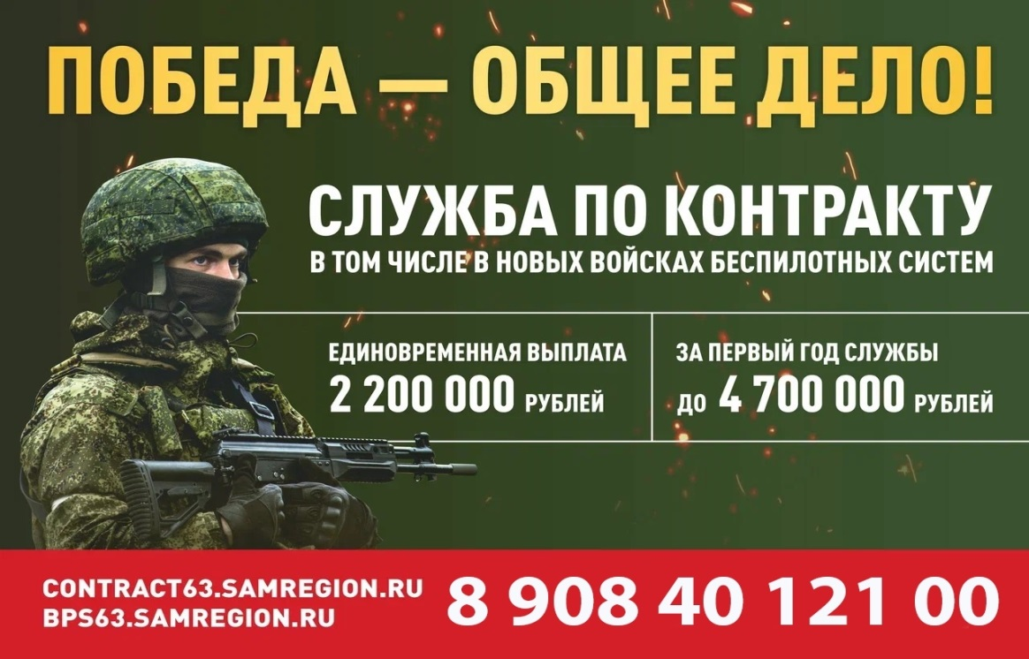

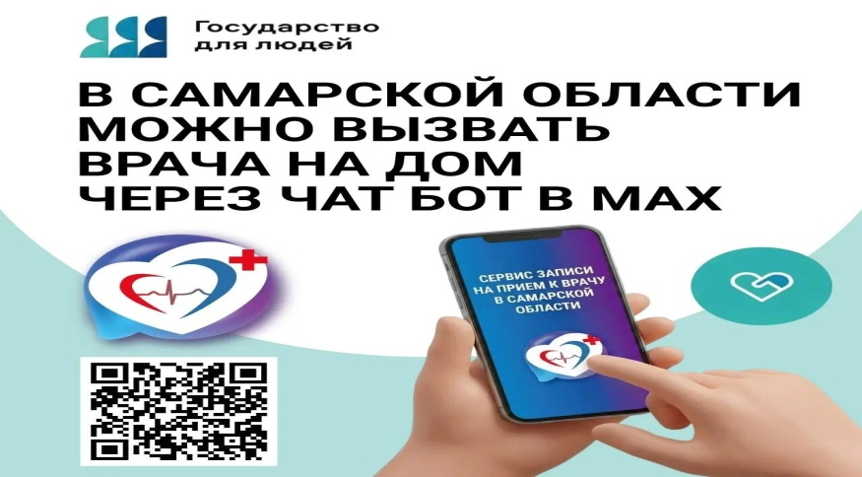

Вызвать врача на дом можно через чат-бот «Запись на прием» в MAX

Жителям Самарской области доступен удобный сервис вызова врача на дом через чат-бот «Запись на прием» в приложении MAX. Сервис позволяет оформить заявку онлайн без звонков в регистратуру, выбрав удобное время для обращения.

Услугой жители региона уже воспользовались более 12 тысяч раз.

"Вызов врача на дом доступен для пациентов, которые по состоянию здоровья не могут самостоятельно посетить поликлинику. После оформления заявки информация автоматически поступает в медицинскую организацию, а врач приедет в день вызова в соответствии с графиком работы поликлиники", — рассказал заместитель министра - руководитель департамента информатизации и организационной деятельности Алексей Колесников.

Как воспользоваться?

Откройте приложение мессенджера MAX на вашем устройстве.
Перейдите в строку поиска, расположенную в верхней части экрана.
Введите фразу «Сервис записи на прием к врачу Самарской области» или перейдите по ссылке: clck.ru/3RkKHU.
Выберите найденный сервис из списка результатов.
Дайте согласие на обработку персональных данных.
Выберите действие «Вызов врача на дом».
Введите номер полиса ОМС и подтвердите ФИО пациента.
Укажите адрес и контактный телефон, а также причину обращения.
Проверьте введенные данные и отправьте заявку.

Соучредители газеты «Черновские вести»: Администрация сельского поселения Черновка муниципального района Кинель-Черкасский Самарской области, Собрание представителей сельского поселения Черновка муниципального района Кинель-Черкасский Самарской области.
Издатель: Администрация сельского поселения Черновка муниципального района
Кинель-Черкасский Самарской области.
Адрес редакции: Самарская обл., Кинель-Черкасский р-н, с. Черновка, ул. Школьная, 30. тел. 2-66-43
Email: adm.s.p.chernowka@yandex.ru
Газета выпускается не реже одного раза в месяц.
Газета распространяется бесплатно.
Тираж 100 экз.

